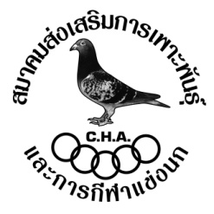
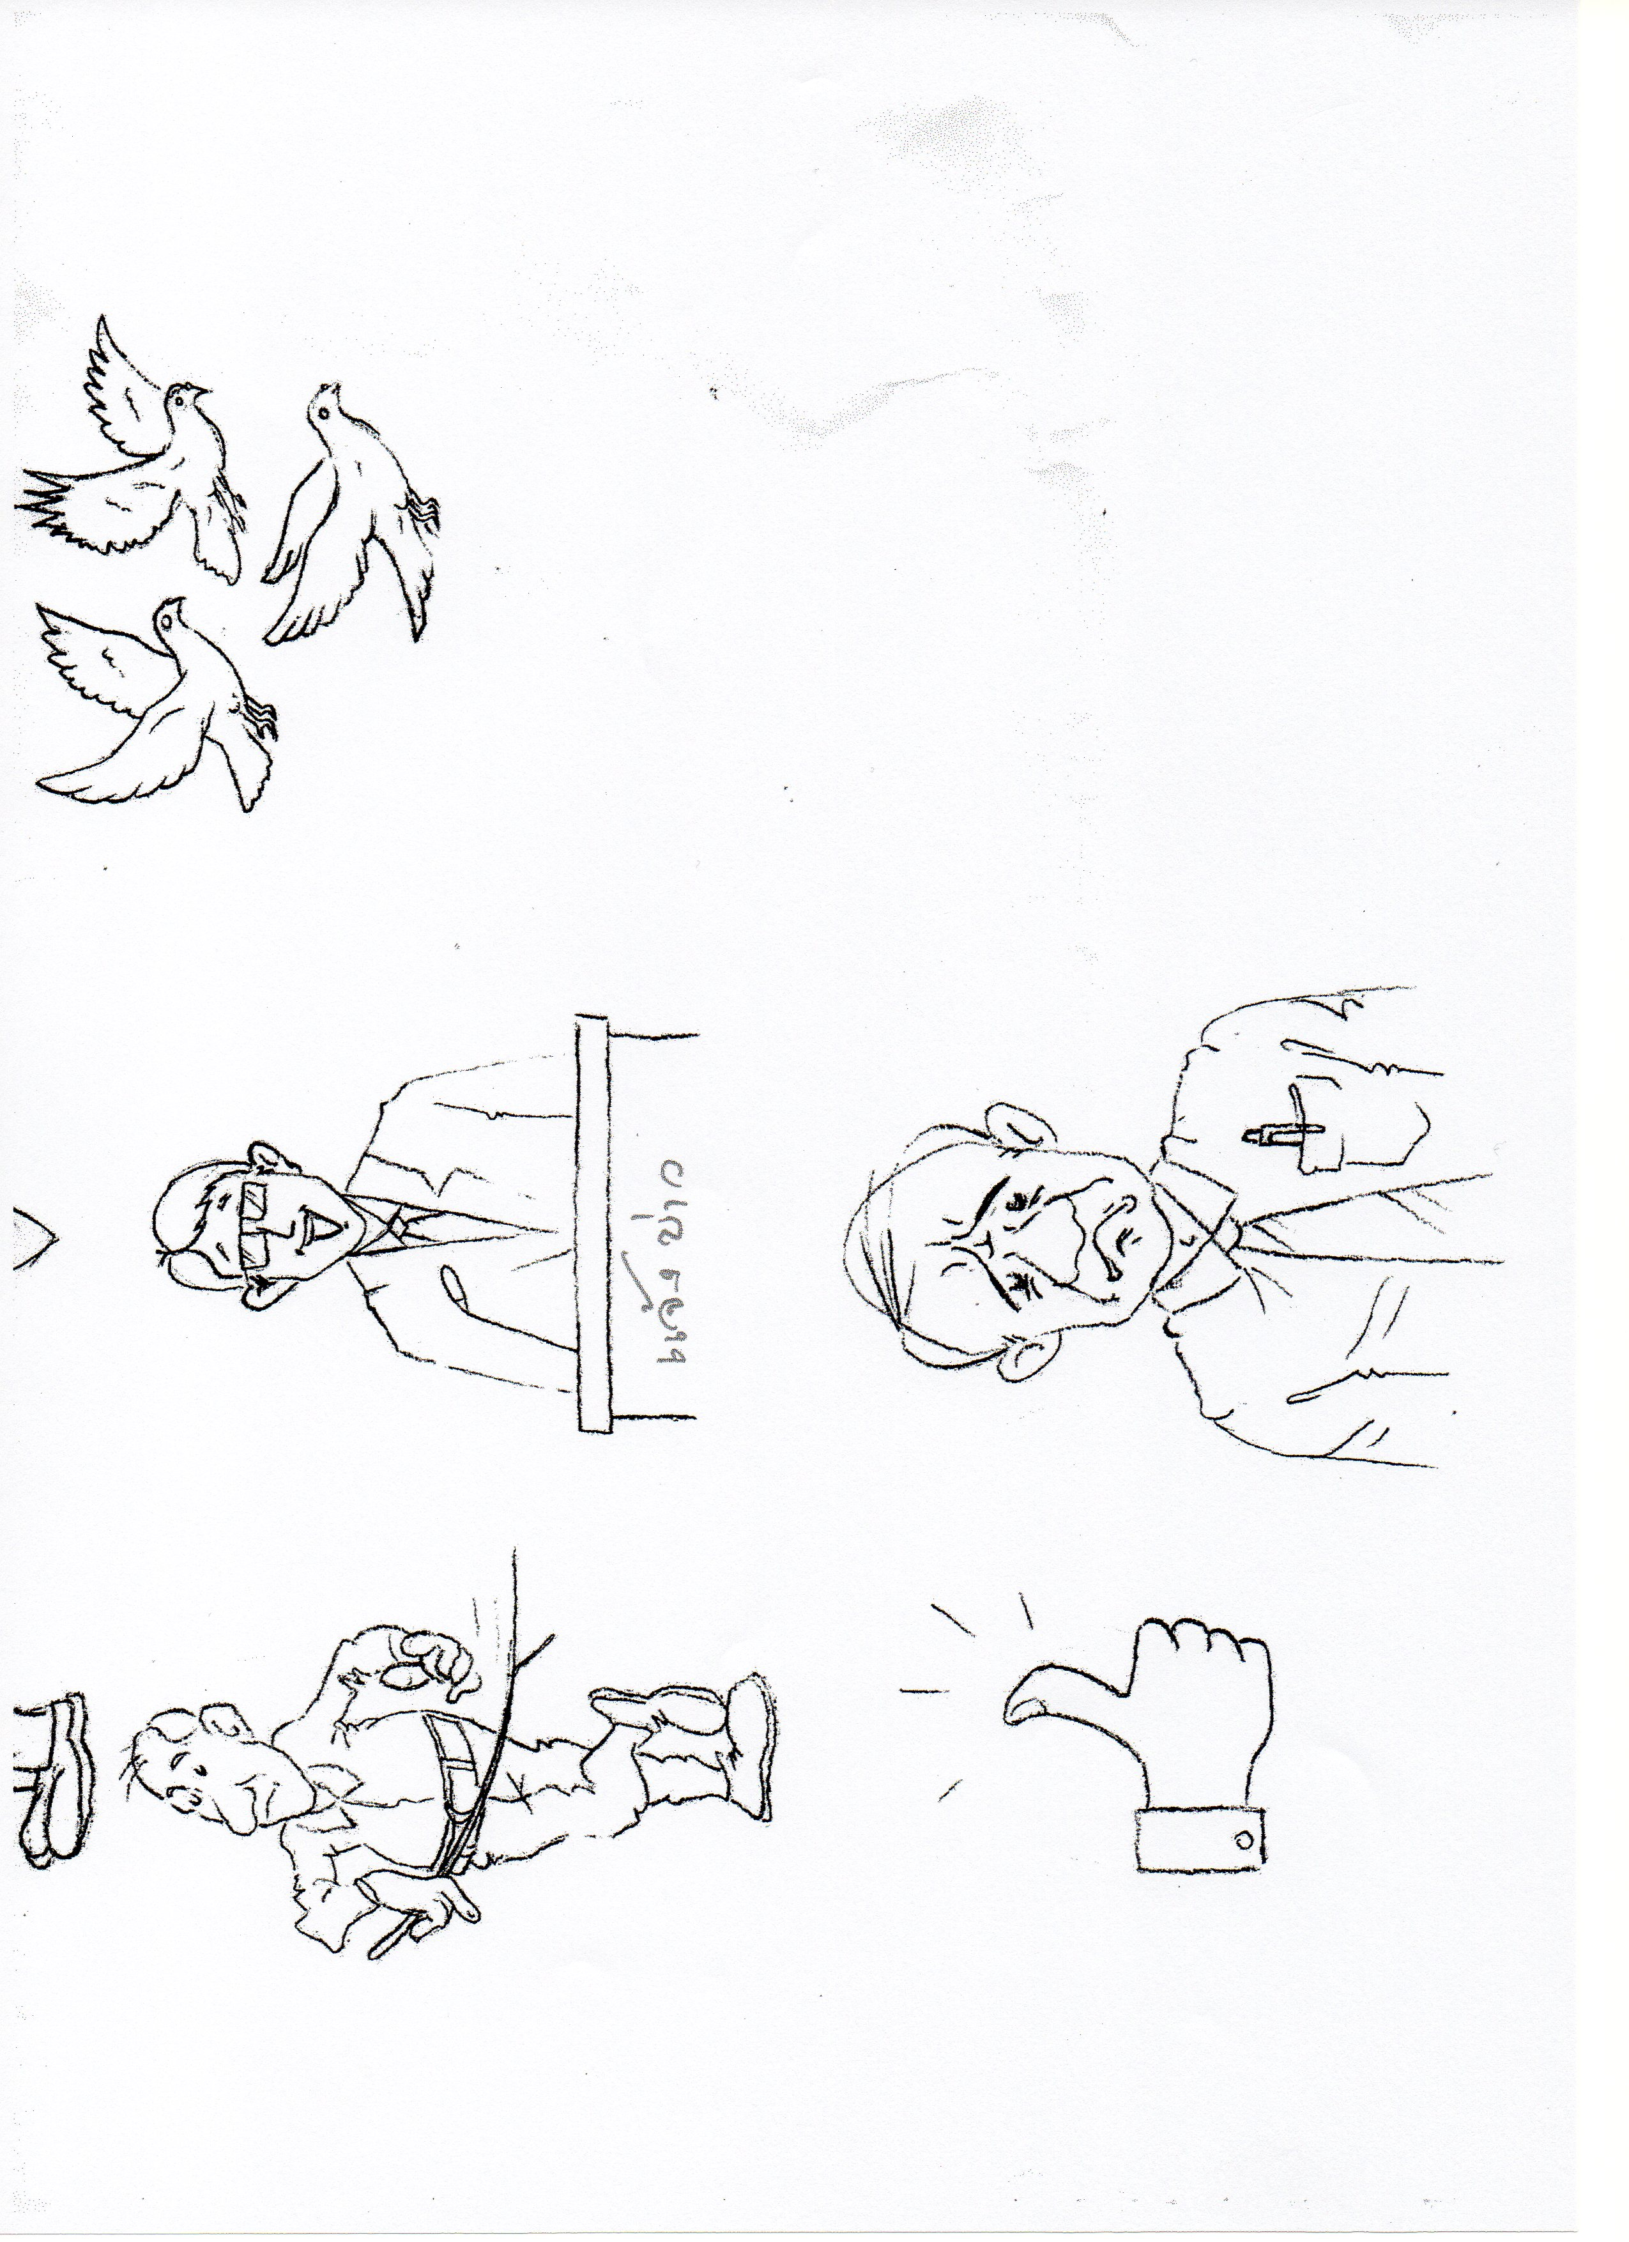
คุยโขมง กับ ข่าววันใหม่
จุดการแข่งขัน “พิษณุโลก” การแข่งขันสายเหนือประจำปี 2556
จำนวนนกที่ขึ้นแข่งขัน 1,184 ตัว 80 กรง เวลาปล่อย 6.30 น. 180 อันดับ
ขอแสดงความยินดี
ผู้ชนะเลิศ ได้แก่ เสธ.-ณรงค์-อติสิทธิ์
รองชนะเลิศอันดับ 2 ได้แก่ กิตติเดช-ชลบุรีฟาร์ม
รองชนะเลิศอันดับ 3 ได้แก่ สมศักดิ์ สิงห์อนันต์รักษา
ส่งนาฬิกาคืนสมาคมฯ : คณะกรรมการจัดการแข่งขันมีมติโดยการเห็นชอบ ประธานจัดการแข่งขันฯ ตั้งแต่จุด อ.พิชัย-แม่สาย นาฬิกาทุกเรือนต้องส่งคืนสมาคมฯ ทุกจุดการแข่งขัน ไม่ยกเว้น
บทลงโทษ : หากเรือนใดไม่ส่งสัปดาห์ต่อไปไม่ล้างข้อมูล เพื่อทำการแข่งขันใหม่ ขอให้ปฏิบัติโดยเคร่งครัด !! (นกไม่มาก็ต้องส่งคืนภายในเวลาไม่เกิน 3 ชั่วโมงครึ่ง หลังจากทราบนกตัวแรกของสมาคมฯ)
ประชาสัมพันธ์ : สมาชิก pigeon connect club พรุ่งนี้วันจันทร์พบปะสังสรรค์ครั้งที่ 2ห้องอาหารปริ๊นเซลเทอเลส เจริญนคร 21 (โทร028603700) เวลา 19.00 น. ห้อง 157 จองในนาม pigeon connect club เชิญสมาชิกก่อตั้ง
สำหรับจุดการแข่งขันจุด “พิจิตร”
ผู้ชนะเลิศ นกติดอันดับที่ 15 คุณอาทร-นิธิภัทชื่นศิริ หมายเลขห่วงขา CHA-13-10165
ผู้ชนะเลิศประเภททีม นกติดอันดับที่ 23 คุณพิชัย อัครรัฐปรีดา (นีตุ๊) หมายเลขห่วงขา CHA-13-69259
นกติดอันดับที่ 136 คุณพิชัย อัครรัฐปรีดา (นีตุ๊) หมายเลขห่วงขา CHA-13-69253
สำหรับจุดการแข่งขันจุด “พิษณุโลก”
ผู้ชนะเลิศ นกติดอันดับที่ 16 คุณอาทร-นิธิภัทชื่นศิริ หมายเลขห่วงขา CHA-13-10165
ผู้ชนะเลิศประเภททีม นกติดอันดับที่ 16 คุณอาทร-นิธิภัทชื่นศิริ หมายเลขห่วงขา CHA-13-10165
เมนูมุมน้ำเงิน : ได้รับความนิยมติดท๊อปชาร์จ หากถึงเวลาอันเหมาะ มวลมิตรนักแข่งนกไม่พลาดจากผลงาน 2-3 จุดที่ผ่านมา มุมน้ำเงินหลายเช็งนั้นเกินเป้า สำหรับจุด อ.พิชัย ขอนำเสนอไว้ล่วงหน้ามีดังนี้
หน่วยตลาดพูลเที้ยงลูกนกปี 13 สีโกโก้-มิลลี่-ดอกหญ้า-ขาว วง 500 / 1,000
หน่วยบางกระบือ เที้ยงลูกนกปี 13 หายคัดออกจุดละ 500/1,000 ชิงจุด เชียงราย แบ่ง 50/30/20 เปิด-ปิด รับสมัคร จุด อ.พิชัย (23/11/56)
***จุด อ.พิชัย ขอตรวจนกที่ลงสมัคร เที้ยงหายคัดออกเชียงราย (10จุด) ก่อนขึ้นแข่งทุกตัว***
เที้ยงลูกนกปี 13 ตัวละ 1,000 ชิงจุด เชียงราย ประกันตัวแรก 100,000 ตัวสอง 30,000 ตัวสอง 20,000 แบ่ง 5,000 x 30 ตัว เปิด-ปิด รับสมัคร จุด อุตรดิตถ์ (30/11/56)
หน่วยประตูน้ำ เที้ยงลูกนกปี 13 หายคัดออกจุดละ 500/1,000 ชิงจุด แม่ฟ้าหลวง แบ่ง 50/30/20 เปิด-ปิด รับสมัคร จุด อุตรดิตถ์ (30/11/56)
หน่วยกรุงเทพฯ ยกลูกนกปี 13 สีโกโก้-มิลลี่-ดอกหญ้า วง 500 / 1,000 ชิงจุด อุตรดิตถ์-แม่สาย แบ่ง 70/30 เปิด-ปิด รับสมัคร จุด อุตรดิตถ์ (30/11/56)
หน่วยพระราม 2 เที้ยงลูกนกปี 13 ชิงจุด เชียงใหม่ วง 2,000/3,000 แบ่ง 50/30/20 วง 5,000 กินตัวเดียวถ้าเกิน 20 ตัว แบ่ง 70/30 เปิด-ปิด รับสมัคร จุด อุตรดิตถ์ (30/11/56)
นกวี.ไอ.พี เหนือ : ประกาส ส่งเบอร์ห่วงนกที่คัดจาก 10 ตัว คัดเหลือ 6 ตัว ส่วนนกที่คัดกรุณานำมาประทับตราด้วยในจุดการแข่งขัน “อ.พิชัย” เริ่มแข่งชุด วี.ไอ.พี เริ่มชิงเชียงใหม่-พะเยา-เชียงราย-แม่ฟ้าหลวง-แม่สาย
เรื่องของยา
ยาคุณภาพเลินฟรีดจากเยอรมัน ขณะนี้ได้จัดจำหน่ายแล้วที่ยศ 081-2510005 ตู่ 084-6666495 หลังจากขาดตลาดเป็นบางตัว เช่น เกลืออาบน้ำเกล็ดส้ม ซึ่งเป็นที่นิยมในหมู่ระดับแนวหน้า ส่วนยารับนกฟื้นฟูสภาพนกกลับจากแข่งและซ้อม อีเลคโทรไลท์ 3 plus เยี่ยม ฟื้นตัวเร็ว เพียงพริบตา ส่วนแอคคานีทีน+B12 ยาป้องกันนกเป็นตะคริว นกซ้อม นกแข่ง จะเกิดการเมื่อยล้า นกจะบินในอากาศได้น้อยลง หากไม่มีสาร เช่น แอคทานีทีม ไปปรับสภาพ ดังนั้นแอคคานีทีม + B12 ช่วยได้และดีด้วย ส่วนยาบำรุงเอวิฟาร์ม ช่วยเสริมในส่วนที่นกต้องการขาดวิตามิน B เอวิฟาร์ม ช่วยกระตุ้นการเจริญอาหารและส่วนที่สึกหรอ สำหรับนกแข่ง ขี้ปั้นก้อน พร้อมความสมบ฿รณ์กลับคืนมาอย่างรวดเร็ว ซ้อมที่จะซ้อมหรือแข่งในแมตต่อไปได้อย่างไร้กังวล !
เรื่องของวัคซีน : ป้องกันนิวคาสเซิล ND7B ขณะนี้ Lot ใหม่ ได้ผลิตมาแล้ว ท่านใดฟักลูกนกสายใต้เห็นควรฉีดเพื่อป้องกันโรค จัดจำหน่ายโดย ยศ 081-2510005
พบกันใหม่จุดหน้า ฟรีเบิร์ด

\

เริ่
ริ่ม



